GUIDE D’UTILISATION WebAccess TVTools

SOMMAIRE

1. DEFINITION
2. CONNEXION AU WebAccess
3. DESCRIPTION DE L’INTERFACE PRINCIPALE
4. LES PLAYLISTS
4.1 Ajout d’un modèle
4.2 Ajout d’un média
4.3 Ajout d’un Widget Météo
4.4 Ajout d’un Widget RSS
4.5 Ajout d’une Emission
4.6 La Multi-diffusion
5. LA MEDIATHEQUE
6. LA SUPERVISION
7. LES UTILISATEURS
8. PROCEDURE POUR LA CREATION D’UN MODELE WEBACCESS

1. DEFINITION
Le principe du WebAccess est de permettre une saisie rapide et guidée des informations à afficher sur les écrans.
Ces informations peuvent être de différents types, modèles de présentation, images, vidéos, PDF, mais également faire appel à des données externes comme la météo ou les flux RSS.

2. CONNEXION AU WebAccess
L’accès au service se fait depuis un PC ou tablette (possible depuis smartphone mais la taille de l’écran est un peu juste pour travailler correctement. Une application mobile sera disponible très prochainement.
Adresse : https://prod6.tvtools.eu/tvtweb2
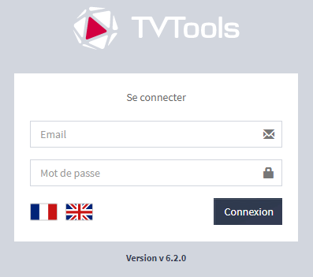

Entrez vos identifiants pour vous connecter. Vous arrivez sur votre page de démarrage WebAccess.
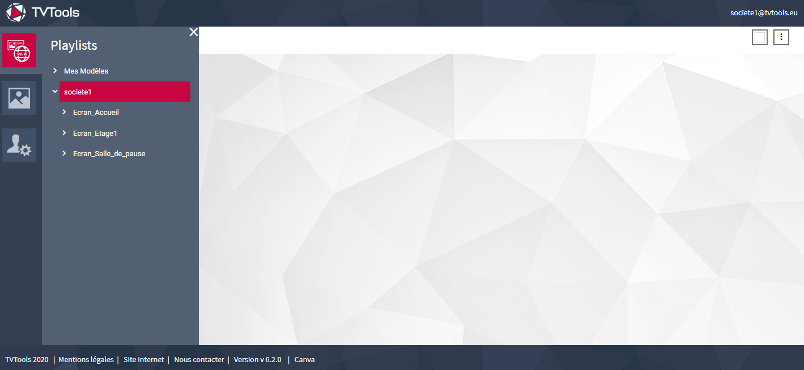

3. DESCRIPTION DE L’INTERFACE PRINCIPALE

Les onglets situés sur la gauche de l’écran vous donnent accès aux fonctionnalités principales du logiciel.
 PLAYLISTS : Accès aux différentes séquences de diffusion (playlists)
 MEDIAS : Accès à la médiathèque personnelle ou commune (selon les droits accordés)
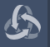 SUPERVISION : Moniteur de contrôle des players et écrans connectés (pour les personnes autorisées)
 UTILISATEURS : Informations de l’utilisateur connecté

Le bandeau bas vous permet d’obtenir des informations sur la solution et son éditeur.

En haut à droite de l’écran, l’identifiant de l’utilisateur connecté est rappelé, pour se déconnecter, cliquez dessus.
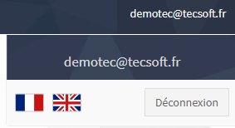

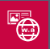 4. LES PLAYLISTS
C’est la fonctionnalité principale du logiciel à partir de laquelle vous allez pouvoir gérer tous les contenus.
L’organisation est en arborescence.
En haut de l’arborescence, on trouve généralement le nom du client. Dans cet exemple, c’est le nom de la société qui est indiqué.
En dessous, on trouve les écrans sur lesquels l’utilisateur peut se connecter.

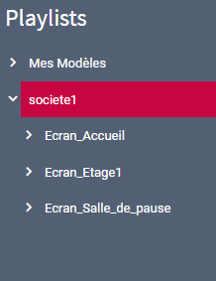 | Dans cet exemple, nous avons un accès à la société « societe1 » et à 3 écrans :  - Ecran_Accueil  - Ecran_Etage1  - Ecran_Salle_de_pause  Il va donc être possible de gérer les contenus pour ces 3 points de diffusion.

Pour accéder au contenu d’une playlist, cliquez sur son nom.
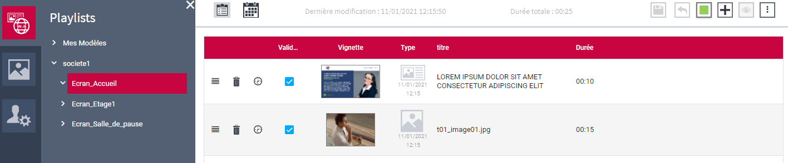

La playlist « Ecran_Accueil » s’affiche sur l’espace central.

Ajout d’un nouveau contenu
Pour ajouter un contenu, cliquer sur
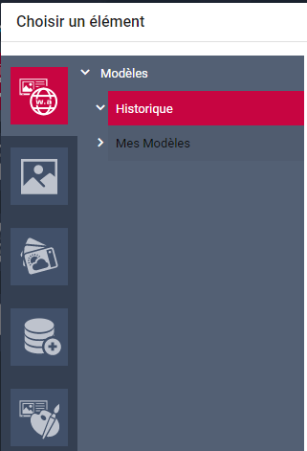 | Une nouvelle fenêtre apparait.  Elle permet de sélectionner le type du contenu à ajouter.  Les contenus peuvent être des types suivants :  - Modèles de présentation  - Médias (image, vidéo, PDF)  - Widget (Météo, RSS, Réseau social)  - Design (animation réalisée avec le gestionnaire de grilles TVTools)

 4.1 Ajout d’un modèle
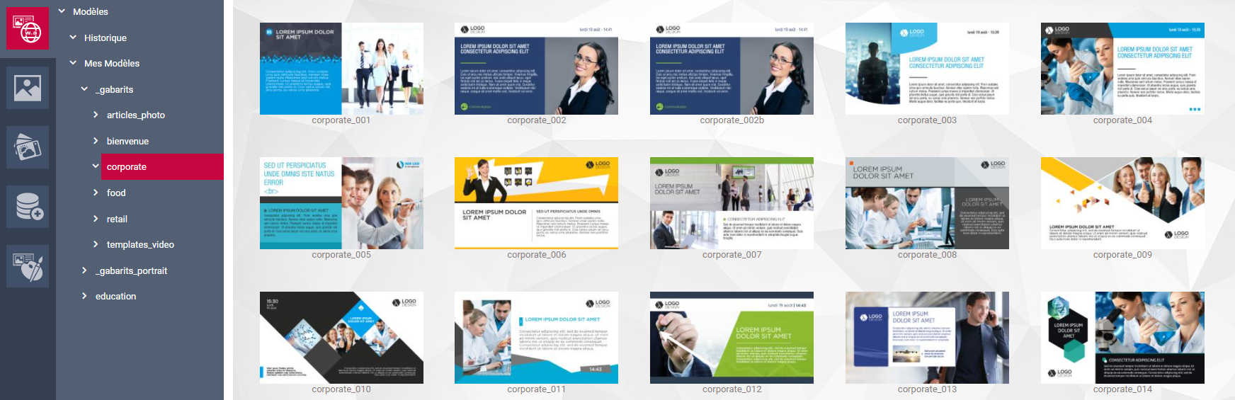
Les modèles sont classés en fonction de leur thématique (exemple, les modèles spécifiques CORPORATE).
Dans l’exemple ci-dessus on découvre 15 modèles du thème Corporate qu’il sera ensuite possible de personnaliser.
Pour sélectionner un modèle et créer un nouveau message, cliquez sur celui de votre choix.
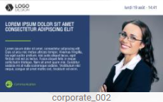

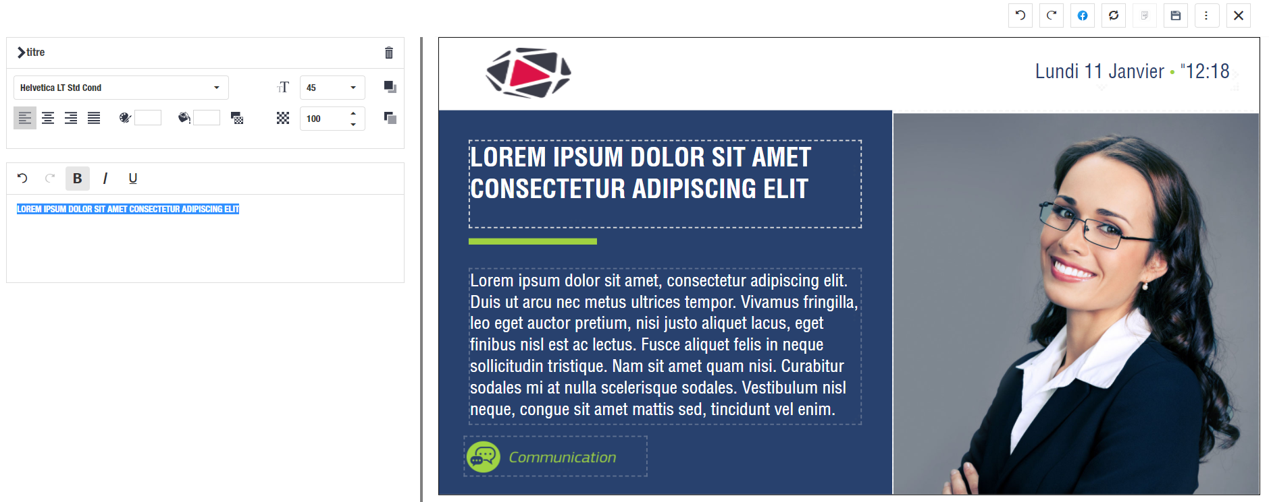
L’interface de modification du modèle apparait.
Par défaut, un exemple de contenu est toujours présent. Il vous permet de vous guider au mieux dans votre nouvelle création.
Sur cet exemple, toutes les informations dont leur contenu est modifiable, s’affichent avec des pointillés encadrant la zone.
Zones TEXTES
Cliquez sur une zone pour la modifier. Exemple, le titre.
La modification du titre se fait sur la partie gauche de l’écran.
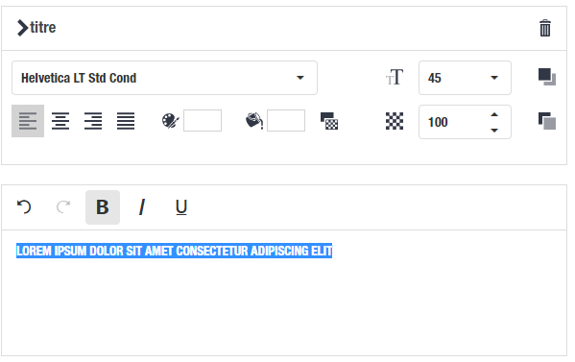
Si vous souhaitez changer son contenu, entrez-le simplement à la place de celui indiqué.
La partie supérieure de cette zone permet de changer les autres critères de présentation de la zone.
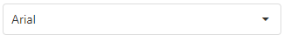Changement de la police
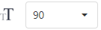Taille de la police
Alignement
Couleur du texte
Couleur du fond de texte Retour au fond de texte transparent
Mise en avant plan ou arrière-plan de la zone
Permet la suppression de la zone au cas où elle ne serait pas utile pour votre message

Zones MEDIAS
Cliquez sur une zone pour la modifier. Exemple, l’image principale.
La modification de l’image se fait sur la partie gauche de l’écran.
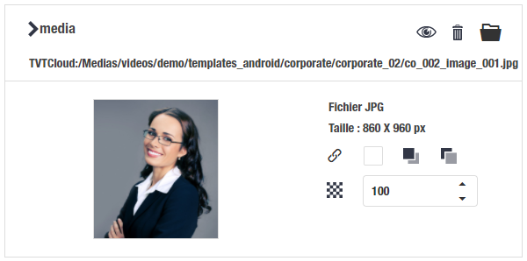
Aperçu du média
Permet la suppression de la zone au cas où elle ne serait pas utile pour votre message
Choix d’un nouveau média. En cliquant sur cette icone, la médiathèque s’ouvre et permet la recherche du nouveau média.
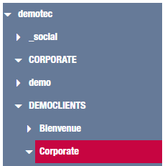

Dans la médiathèque, les contenus sont classés par types et par catégorie.
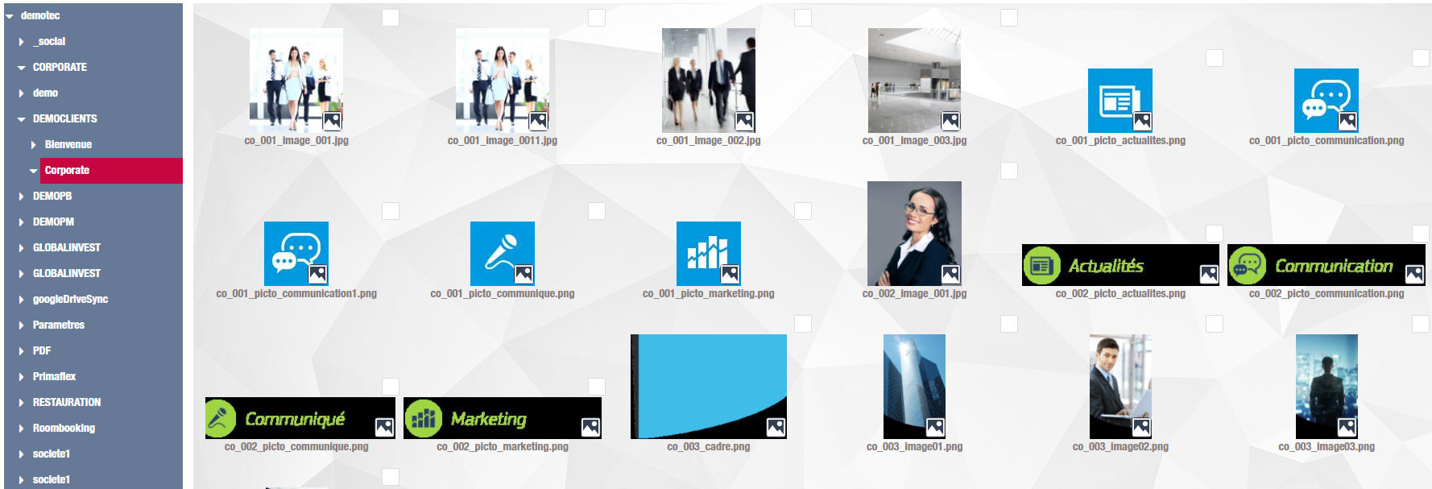

Cliquez sur l’image de votre choix.
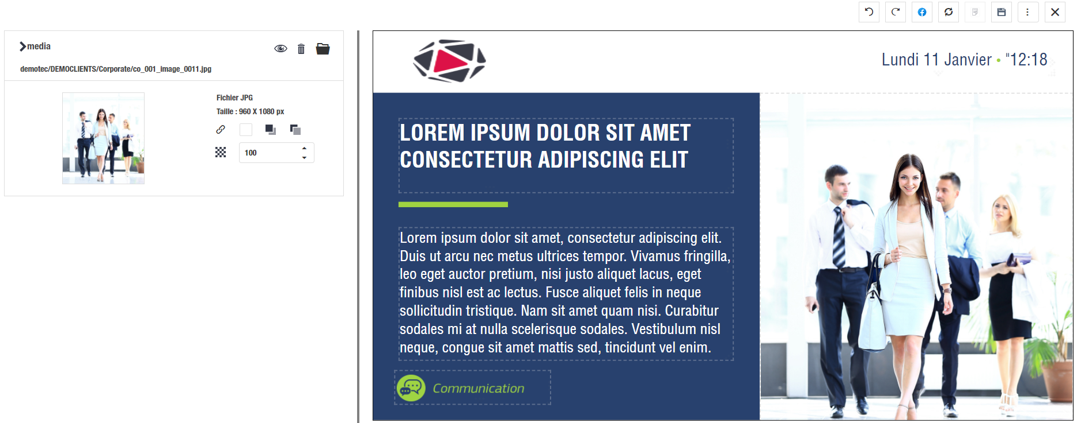
La nouvelle image s’affiche dans votre espace de travail, il ne reste plus qu’à modifier les autres informations.

Si vous souhaitez déplacer une zone, cliquez dessus et positionnez-là au nouvel emplacement. Il est également possible de la redimensionner en utilisant le coin inférieur droit de la zone.
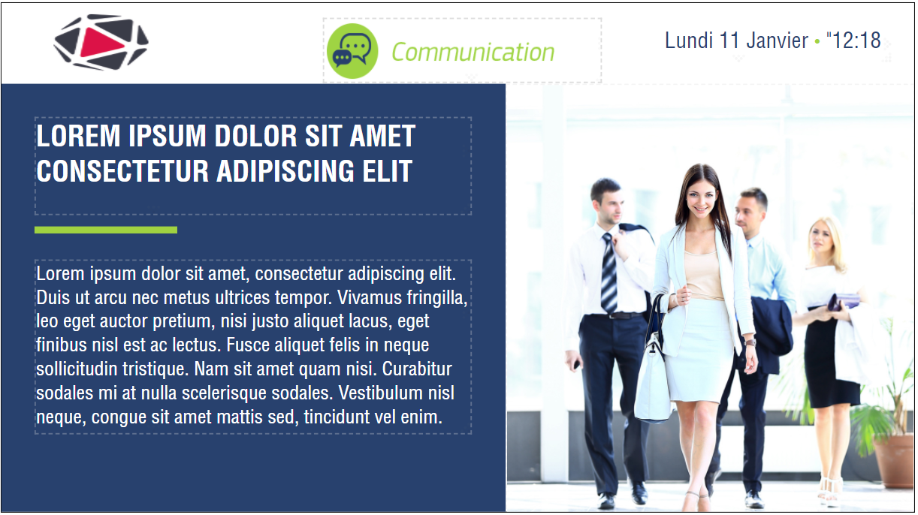
Pour valider votre message, cliquez maintenant sur 
Les autres fonctionnalités :
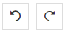 Retour avant ou arrière après une modification
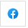Enregistrement du message dans une de vos pages FACEBOOK (nécessite d’être connecté à votre compte et que le message soit enregistré)
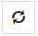Retour aux paramètres d’origine du modèle (utile si vous avez supprimé des zones et souhaitez les récupérer)
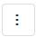 Accès à d’autres paramètres (Zoom et aperçu) 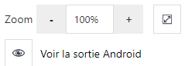
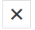Abandon des modifications et retour à la playlist

Une fois votre message validé, vous retournez à la playlist.
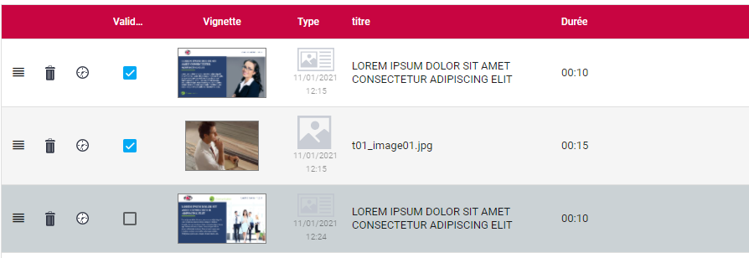
Votre message apparait en fin de liste.
Fonctionnalités :
Permet le déplacement de la ligne à une autre position
Suppression de la ligne
Contraintes horaires de diffusion (voir ci-après)
Validation de la ligne et mise en diffusion immédiate
Pour modifier à nouveau votre message, cliquez simplement sur la vignette.

Contraintes de diffusion
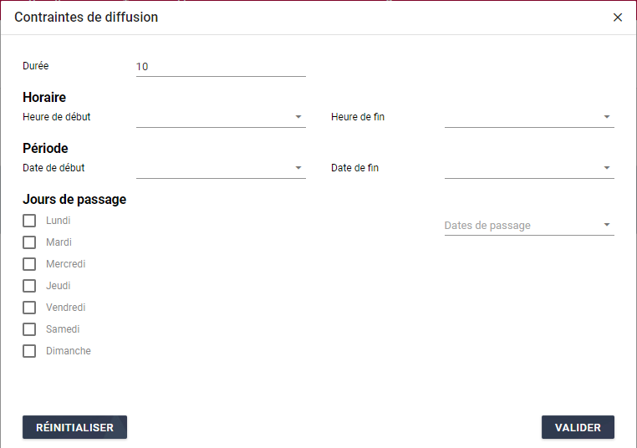
A partir de cette fenêtre, vous pouvez changer le temps et la période de diffusion de votre message.
Entrez la durée de diffusion (secondes)
Si vous souhaitez une diffusion limitée à une partie de la journée, renseignez l’heure de début et de fin

Si vous souhaitez limiter la période de diffusion, renseignez les dates de début et de fin (ou simplement l’une d’entre elles)

Pour limiter à certains jours de la semaine, cochez les jours correspondants
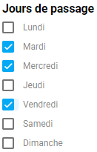

Pour choisir des dates précises de diffusion, utilisez la liste « Dates de passage » (cette option n’est pas cumulable avec la période et les jours de passage)
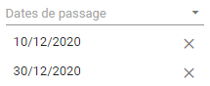

Si vous avez réalisé des changements sur ces informations ou sur la case validation, elles apparaitront en vert sur votre playlist.
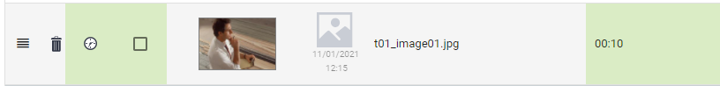
Pour les valider, cliquez sur dans la barre haute.
Pour les annuler, cliquez sur

Autres fonctionnalités de l’écran des playlists.
 Présentation de la playlist en liste (c’est le mode par défaut)
Présentation sous forme de calendrier
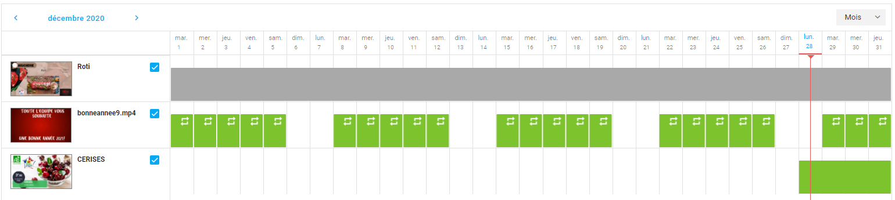
Cette présentation permet de bien visualiser les contenus en diffusion un jour donné.
Les zones grises indiquent qu’aucune contrainte de diffusion n’a été renseignée, le message est en diffusion permanente.
Les zones vides indiquent que le message n’est pas diffusé
Les zones vertes indiquent que le message est diffusé.
Filtre les lignes de la playlist (toutes les lignes)
Uniquement les lignes avec la case « Validate » cochée
Uniquement les lignes avec la case « Validate » non cochée
Autres paramètres

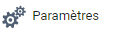
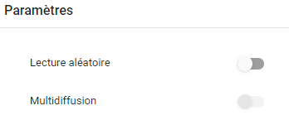
Activation de la lecture aléatoire de la playlist (séquentiel par défaut)
Activation de la Multidiffusion (fonctionnalité pour les administrateurs)
  - La multidiffusion permet de diffuser un contenu sur un ensemble de point de diffusion en une seule opération. (voir chapitre 4.6)

Permet la remise à 0 de toute la playlist.

 4.2 Ajout d’un média

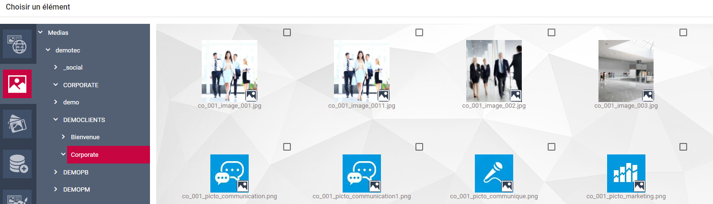
La médiathèque s’affiche, vous pouvez développer les différentes arborescences afin de sélectionner le média à diffuser.
Une fois le média trouvé, faite un double clic dessus pour l’insérer à la playlist.

Vous pouvez également le rechercher à l’aide de la fonction 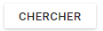située en bas de page.
Entrez alors le nom ou une partie du nom puis cliquez sur CHERCHER.
Par défaut, la recherche se fera sur toute l’arborescence sélectionnée.
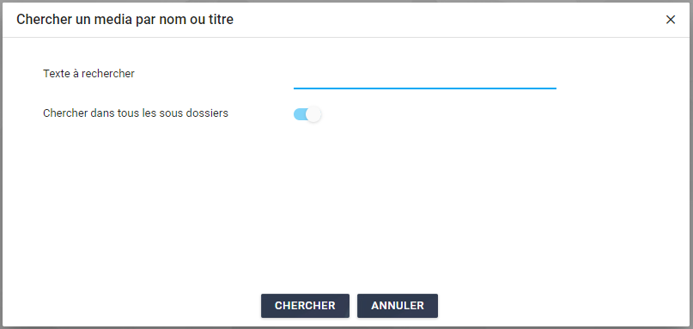

Sélection multiple
Vous pouvez choisir de sélectionner plusieurs médias afin de créer un mini diaporama dans votre séquence en cochant les cases des médias choisis.
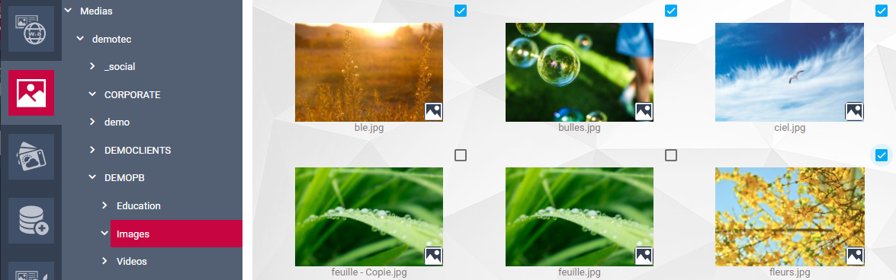
De retour dans la playlist, l’indication du nombre d’images est inscrite derrière le nom (dans cet exemple, il y a l’image affichée en vignette +3 autres (+3)
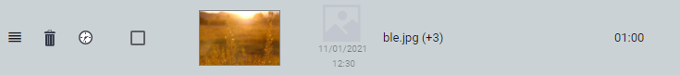

En passant la souris sur la vignette, les 4 premiers médias s’affichent
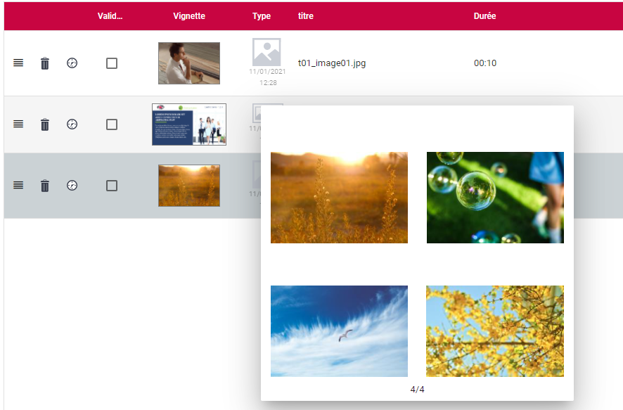
Si vous souhaitez modifier la sélection, cliquez sur la vignette, puis sur le début de l’arborescence de départ, la page avec ces médias s’affichera automatiquement.

  4.3 Ajout d’un Widget Météo
Après avoir cliqué sur pour ajouter un nouveau contenu, choisissez le pictogramme Widget, puis celui correspondant à la météo.
Les différents modèles de présentation apparaissent.
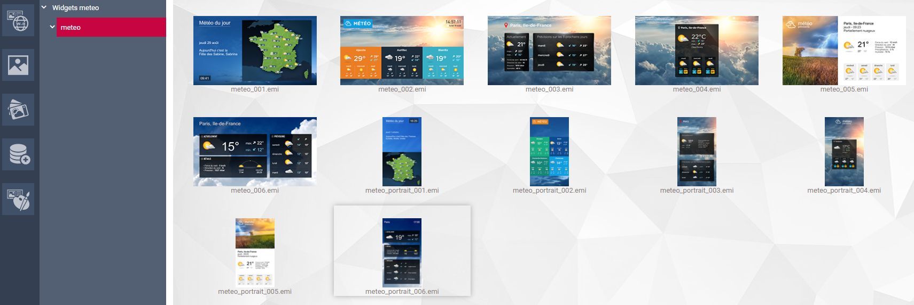
Choisissez un modèle en fonction de l’orientation de votre écran.
Nous choisissons le modèle 005 en paysage.
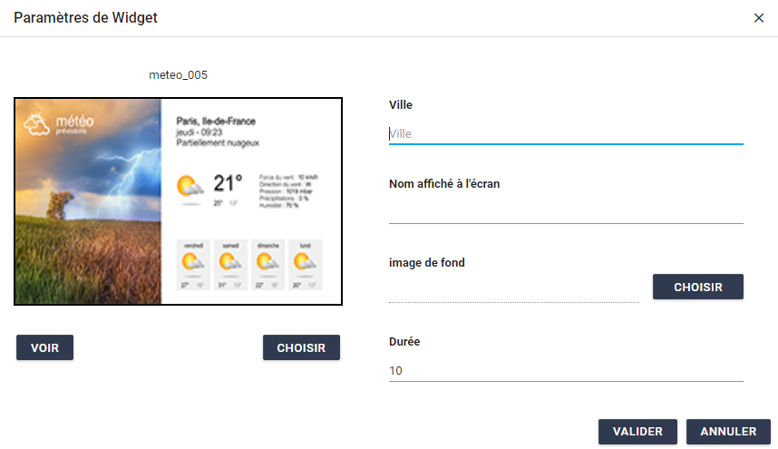
Entrez la ville
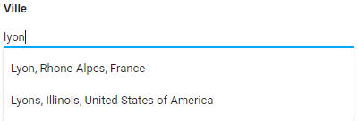
La liste des correspondances apparait en dessous de la zone. Sélectionnez la ville de votre choix.
Il arrive que la liste ne fasse pas apparaitre la ville de votre choix
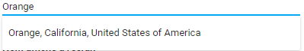
Dans ce cas, complétez avec la région en mettant une virgule après le nom de la ville, un espace, puis le début de la région. Dans l’exemple ci-dessus en entrant « orange, p », la bonne ville apparait
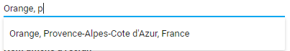

Si votre ville n’est pas répertoriée sur le serveur météo (le cas peut arriver pour de très petites communes), choisissez la ville de taille supérieure la plus proche, et entrez le nom de votre ville dans la zone « Nom affiché à l’écran »
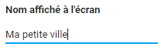

Vous pouvez choisir de garder l’illustration par défaut ou de personnaliser avec votre propre visuel (attention toutefois qu’il soit dans un format semblable à celui du modèle)
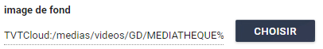

Enfin, entrez la durée d’affichage pour votre message météo.
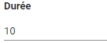
Cliquez sur « VOIR » pour un aperçu du message, puis sur « VALIDER » pour finaliser.
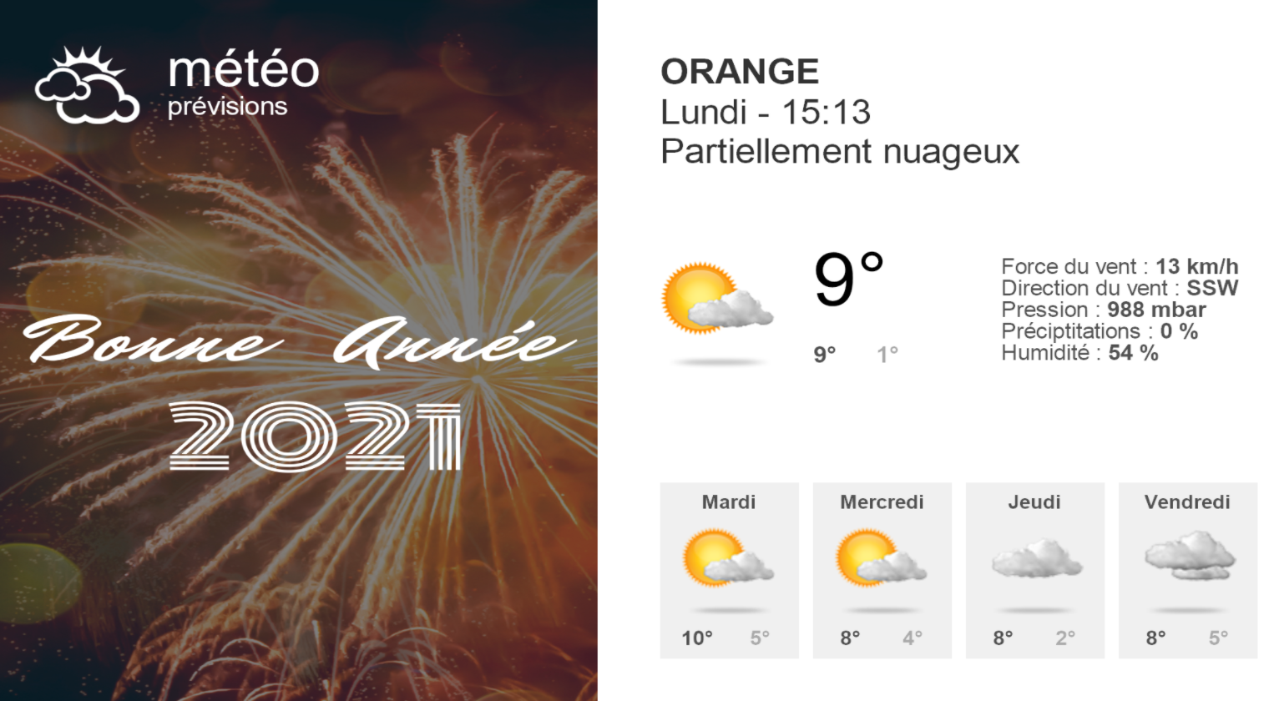

 4.4 Ajout d’un Widget RSS
Après avoir cliqué sur pour ajouter un nouveau contenu, choisissez le pictogramme Widget, puis celui correspondant aux RSS et réseaux sociaux.
Les premiers modèles RSS apparaissent dans la partie centrale, il s’agit de 2 modèles pour une diffusion en bandeau défilant.
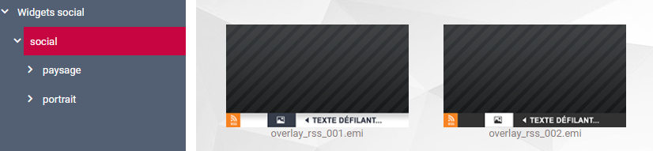
Choisissez un modèle, vous allez pouvoir renseigner le type d’information à diffuser.
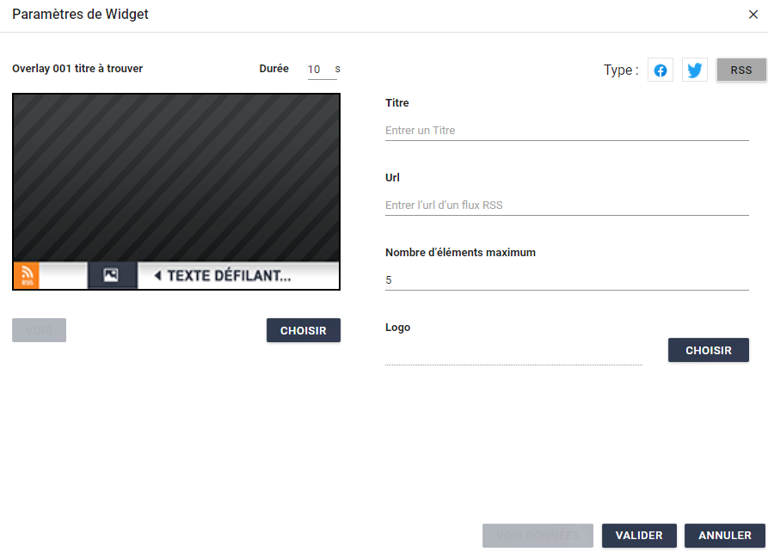
En cliquant dans la zone « Titre », la liste des flux d’information préenregistrés apparait.
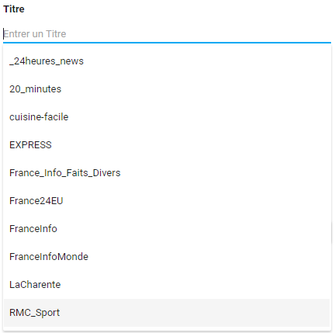 | Choisissez dans la liste le flux qui vous intéresse.  Si vous souhaitez créer un nouveau flux, entrez un titre (sans espace ou caractères spéciaux), puis passer à la zone suivante.

Si vous avez choisi un flux existant, son adresse s’affiche automatiquement dans la zone « Url »
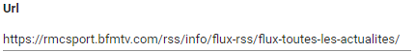
Vous pouvez également agir sur le nombre d’information que va comporter le flux. (A noter que le principe de ces flux est d’être régulièrement mis à jour afin d’avoir les infos les plus récentes en premières position)
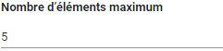
Enfin, si vous souhaitez changer le logo RSS par le vôtre, choisissez-le dans la zone suivante.
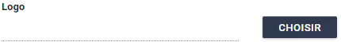
En cliquant sur « VOIR DONNEES », vous pourrez vérifier que le flux choisi est bien alimenté et que les informations vous conviennent.
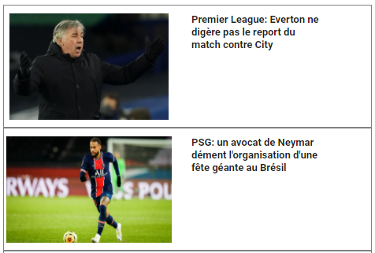
Cliquez ensuite sur « VALIDER » pour finaliser votre message. Il apparait maintenant dans votre playlist, positionnez-le au bon emplacement.
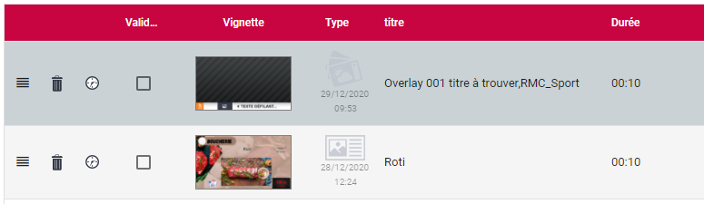
Attention !
L’utilisation de ce format de flux bandeau en overlay va masquer la partie basse de votre écran. Vos contenus doivent en ternir compte afin d’éviter de cacher certaines informations.

Vous pouvez également choisir de présenter ces informations en pleine page (en alternance avec les autres médias)
Revenez sur l’arborescence des Widgets et choisissez un des modèles ci-dessous.
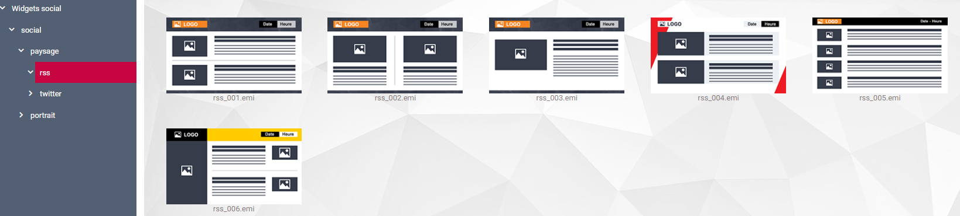
Comme précédemment, choisissez votre flux d’information, et cliquez sur « VALIDER » ou « VOIR » pour obtenir un aperçu.
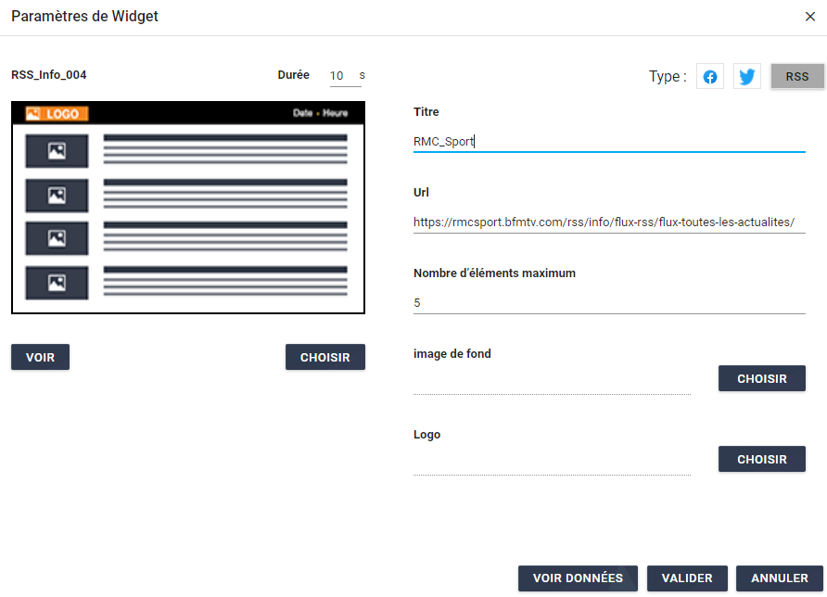
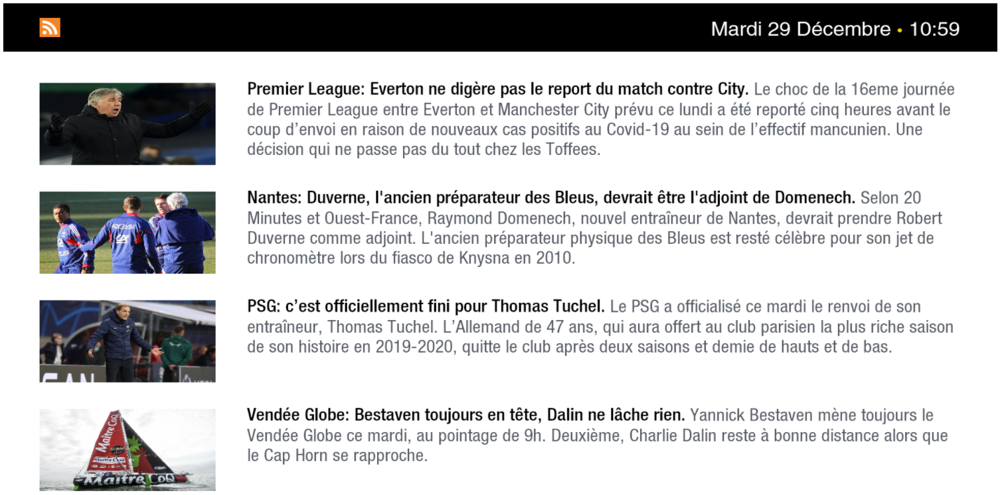

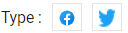 A noter que les flux FACEBOOK et TWITTER ne sont pas encore disponibles.

 Ajout d’une database : fonctionnalité non utilisée

 4.5 Ajout d’une Emission
Certaines émissions réalisées directement dans le Designer TVTools ne sont pas modifiables via le WebAccess.
C’est le cas pour des créations sur-mesure.
Afin de pouvoir tout de même permettre une gestion depuis l’interface WebAccess (ajout ou suppression), il conviendra de les placer dans le dossier Emissions du client.
En cliquant sur ce pictogramme, il verra apparaitre ces émissions dans sa page principale.
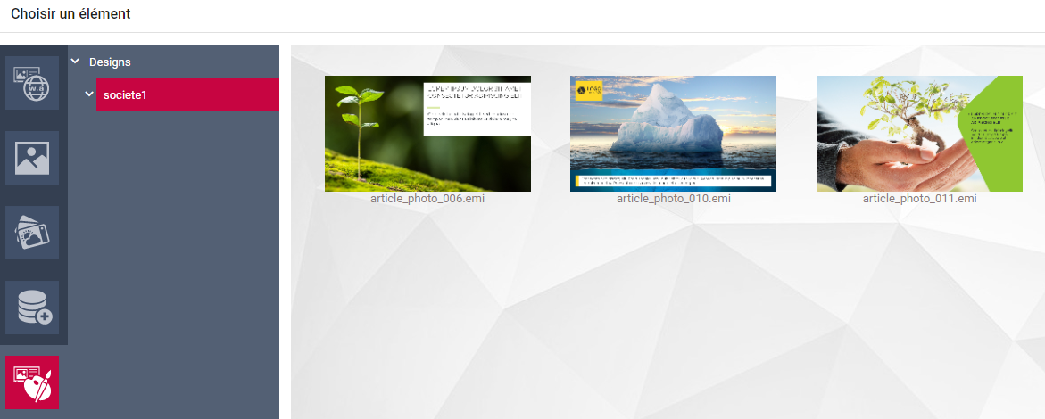
Pour sélectionner une émission, cliquez simplement sur sa vignette. Elle s’affiche ensuite en fin de playlist.
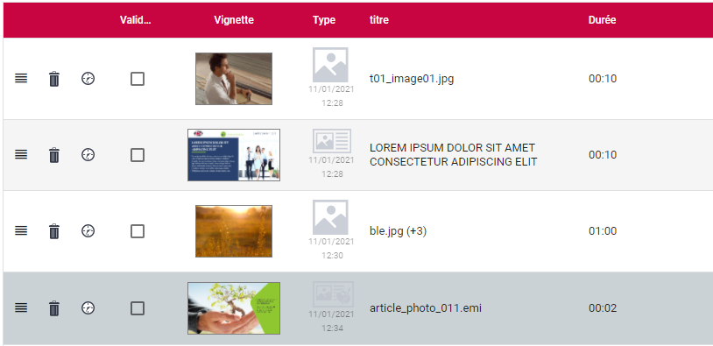

4.6 La multi-diffusion
Lorsque l’on a plusieurs points de diffusion à gérer, il peut s’avérer utile et pratique de pouvoir envoyer un contenu à certaines destinations en une seule opération, c’est la multi-diffusion.
Si ce service est actif, une playlist spéciale apparait en haut de la liste.
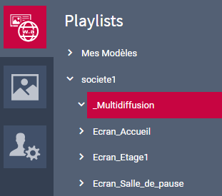
La saisie des contenus est identique à celle d’une playlist standard, à l’exception de la colonne Multidiffusion.
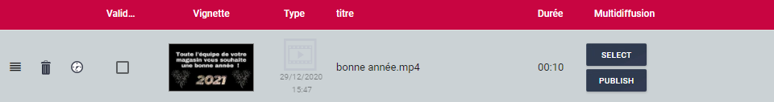
Pour sélectionner les destinations qui recevront ce message, cliquez sur
Cochez les destinations dans la liste qui apparait.
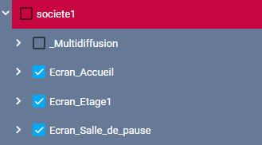
Les adresses des destinations s’affichent maintenant sur la ligne.
Pour activer cette sélection, cliquez sur
Par sécurité, il vous sera demander un mot de passe (celui de votre connexion)
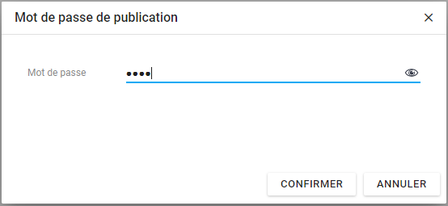

A l’affichage de ce message en bas de page, votre contenu est publié.

Toute modification sur cette ligne sera reportée à toutes les destinations sélectionnées.
La suppression de la ligne provoquera la suppression de la publication sur toutes les destinations.

 5. LA MEDIATHEQUE
Dans la médiathèque vous retrouvez tous les contenus images, vidéos, ou PDF qui sont mis à votre disposition.
L’organisation est libre.

Exemple de contenus
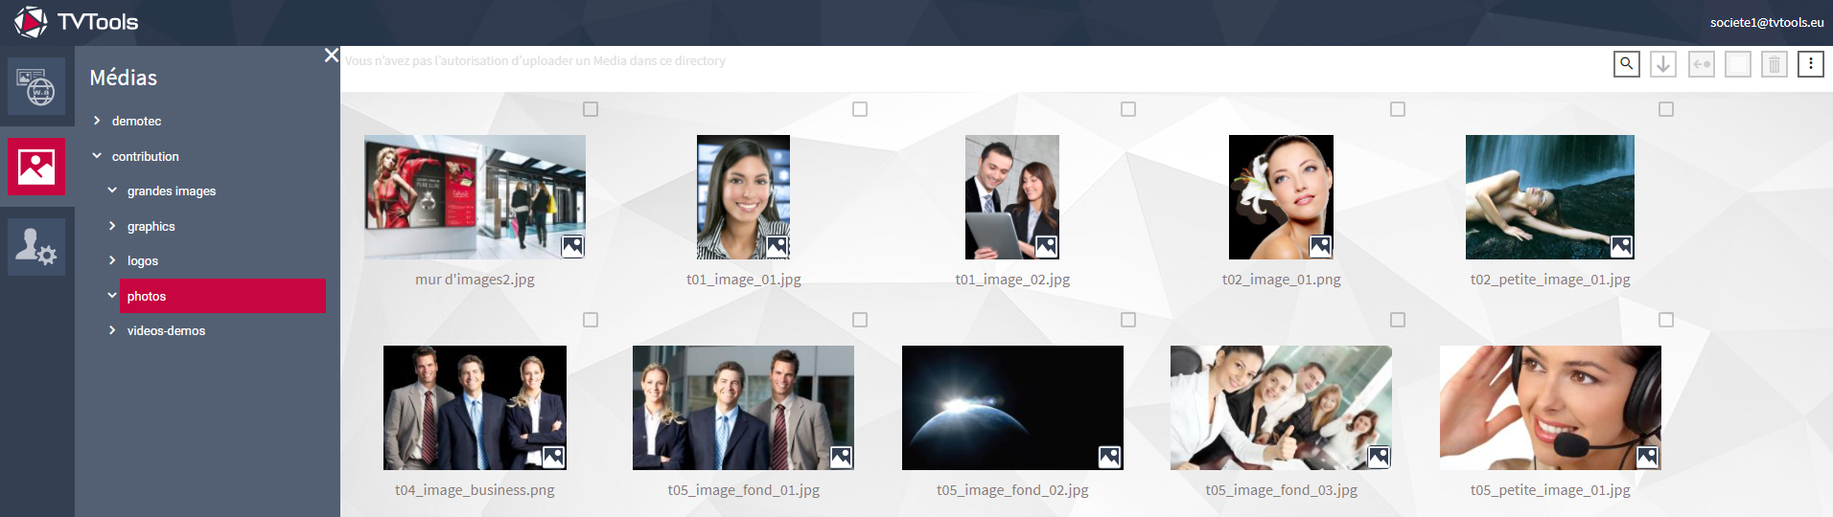

Si vous en avez l’autorisation, vous pouvez gérer ces contenus en ajout, déplacement, ou suppression.
Recherche d’un média
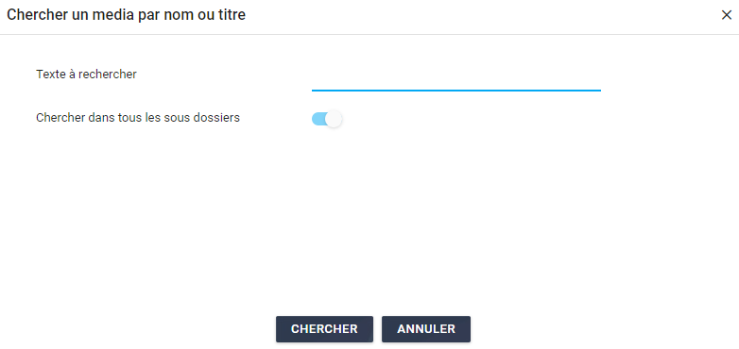
Entrez le nom ou une partie du nom du média recherché et cliquez sur CHERCHER
La liste des réponses s’affiche.

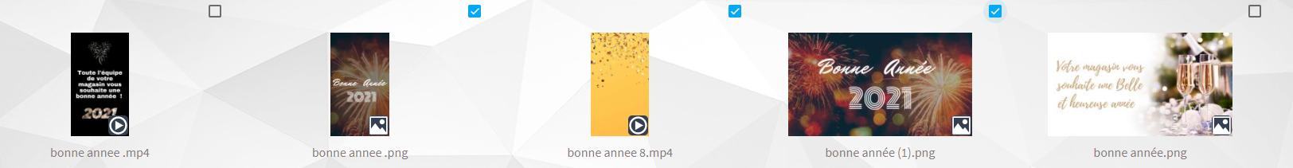
Les cases à cocher permettent de réaliser des fonctionnalités de groupe comme la suppression ou le déplacement par exemple.
Suppression du ou des médias sélectionnés
Déplacement du ou des médias sélectionnés (une fenêtre permettant de choisir la destination sera à renseigner)
Chargement de nouveaux médias. En cliquant sur cette icone, une fenêtre de sélection vous permet de choisir les contenus à importer.

 6. LA SUPERVISION

Cette fonctionnalité est disponible en mode administrateur.
La supervision vous permet d’avoir un contrôle en temps réel sur vos players et écrans.
Seuls ceux autorisés s’afficheront dans la liste ci-dessous.
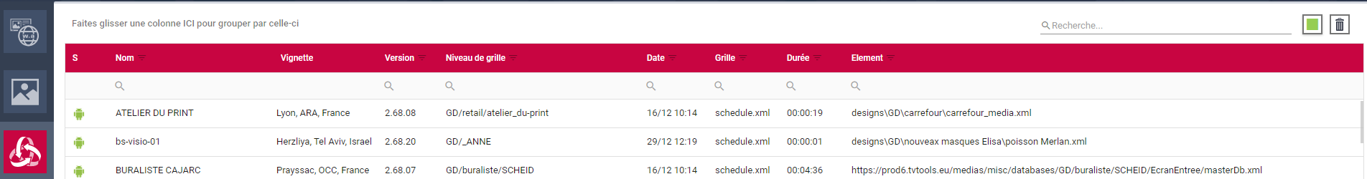

Le filtre situé en haut de page permet de limiter la visibilité.
Filtre les diffuseurs actifs uniquement (vert et jaune)
Filtre les diffuseurs inactifs uniquement (rouge)
Affiche tous les diffuseurs quel que soit leur état (vert, jaune, rouge)

Diffuseur actif
Diffuseur inactif depuis peu de temps (il arrive qu’une coupure internet passe l’état en jaune, il repasse au vert dès le rétablissement de la connexion. Si l’état jaune persiste, il passera au rouge)
Diffuseur inactif. Soit il est éteint ou en panne, soit la connexion internet vers le serveur est interrompue.

La loupe située sous chaque colonne permet un filtrage des éléments. 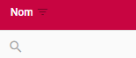
Nom : nom du diffuseur
Vignette : localisation du diffuseur ou vignette de la diffusion en cours si le monitoring est activé
Version : version du logiciel Android (APK)
Niveau de grille : Emplacement de la grille de diffusion liée au diffuseur
Les autres informations sont surtout utiles pour le SAV.

Pour sélectionner une ligne, cliquer simplement dessus, elle s’affiche en gris.
En faisant maintenant un clic-droit, un menu apparait et permet quelques actions :
- Reboot du diffuseur : permet de redémarrer le diffuseur en cas d’état instable par exemple.
- RAZ total du diffuseur : réservé au SAV. Permet un nettoyage complet du diffuseur. Il se rechargera ensuite avec les informations de son niveau de grille.

- Mise à jour version Android : permet la mise à jour de l’APK

- Modifier nom diffuseur : changement du nom du diffuseur

- Modifier niveau de grille : permet de placer le diffuseur sur une autre grille de diffusion

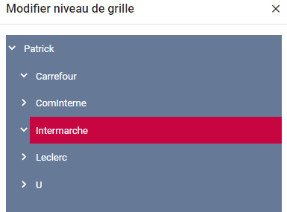

- Qui suis-je : réservé au SAV

- Démarrer le monitoring : permet l’affichage d’une vignette afin de contrôler en temps réel si le diffuseur affiche ses informations. (A noter que les vidéos en cours de diffusion apparaissent en noir)
Exemple de ligne avec monitoring actif

- Arrêter le monitoring

- Demande informations : réservé au SAV

 7. LES UTILISATEURS

A partir de cet emplacement, l’utilisateur peut modifier son nom, son mot de passe, son adresse de connexion.

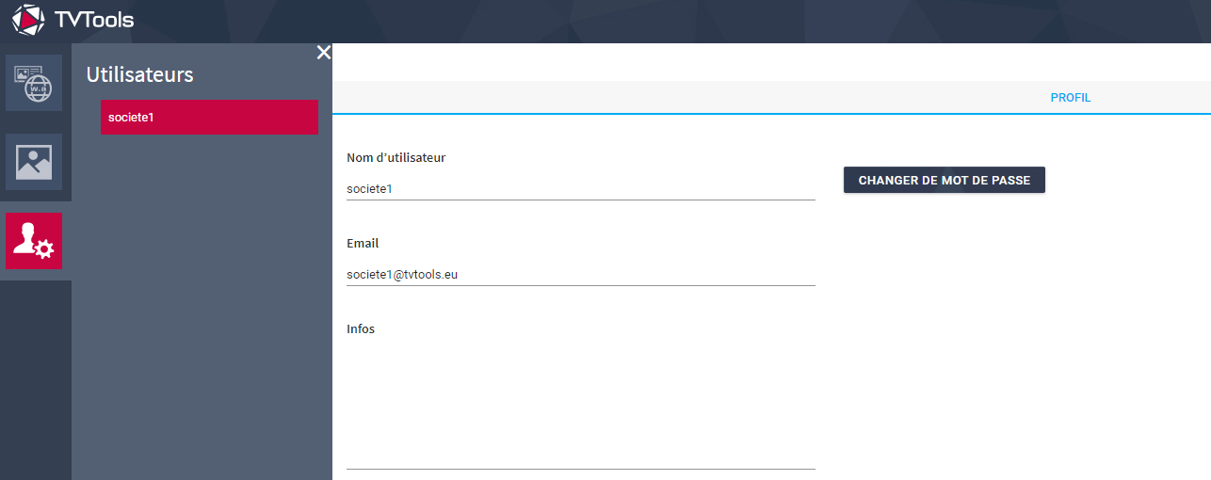

8. PROCEDURE POUR LA CREATION D’UN MODELE WEBACCESS

Création d’un modèle WebAccess à partir d’une Emission
La première étape consiste à créer votre émission en identifiant bien les champs qui seront variables et pourront être modifiés depuis l’interface WebAccess
Création de la base de données
A chaque modèle WebAccess est associé une base de données au format xml.
Pour créer cette BDD, il est conseillé de partir d’une structure existante afin d’éviter de devoir la construire avec les champs obligatoires.
Depuis le Gestionnaire de Grilles, allez dans le menu Extras, puis cliquez sur Bases de données.
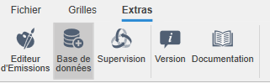
Cette action fera apparaitre un nouveau pictogramme dans la zone des arborescences
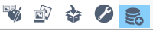
Cliquez sur pour afficher l’arborescence des bases de données.
Sélectionnez la BDD de départ « Structure_Depart.xml », puis faite Clic droit / Copier
Placez-vous maintenant sur le dossier de destination et faite clic droit / coller
Vous pouvez à présent éditer la BDD pour ajouter vos champs personnalisés.
Sélectionnez votre BDD, puis cliquez sur 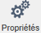
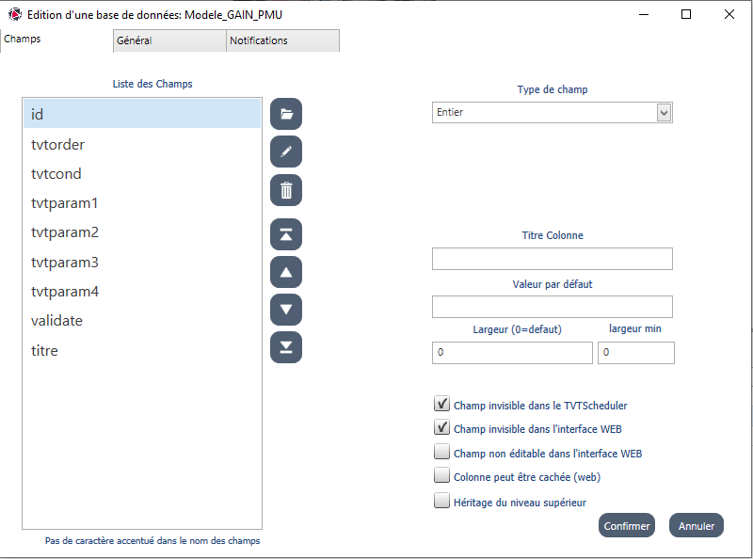
Attention à ne pas modifier les 9 champs déjà présents, ils sont indispensables au fonctionnement WebAccess
Ajoutez vos champs personnalisés
- Création d’un nouveau champ : 
- Renommer le champ :  (Attention à ne pas mettre d’espace ni de caractères accentués)
- Type de champ :
  - Chaine de caractères : pour tous les champs textuels
  - Entier : champ numérique entier
  - Decimal : champ numérique décimal
  - Booléen : champ 0 ou 1
  - Media : pour les images ou videos
Affectez maintenant la BDD à votre Emission
- Cliquez sur l’onglet « Général »
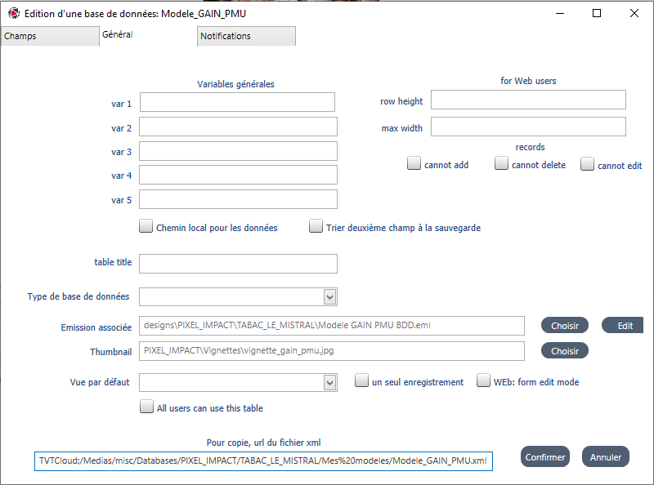
- Dans la zone « Emission associée », cliquez sur choisir et sélectionnez votre Emission
- Renseignez la zone Thumbnail en cliquant sur choisir et en sélectionnant l’image qui servira de vignette (format 256 x 144 pixels)
- Copiez le contenu de la zone « Pour copie, url du fichier xml » cette information nous servira pour la suite
- Cliquez sur « Confirmer »
De retour sur l’écran principal, cliquez sur 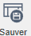pour enregistrer les modifications de la BDD.

Modification de votre Emission
Editer maintenant votre Emission à l’aide de l’éditeur.
Nous allons lui ajouter une page qui contiendra le Container de BDD.
- Ajoutez une nouvelle page à votre Emission en cliquant dans la barre des pages sur
- La nouvelle page apparait en noir 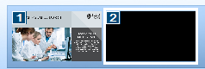
- Ajout d’un container sur cette nouvelle page en cliquant dans le menu Boites / Nouveau / Container
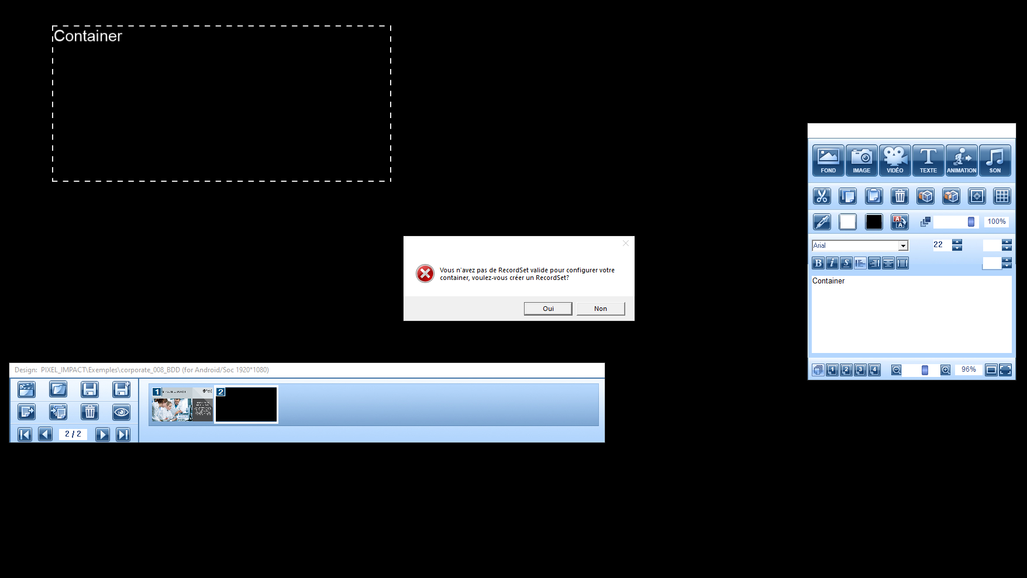
- Répondez Oui au message de création d’un RecordSet
- Dans la fenêtre des paramètres base de données, choisissez : Fichier ou URL de type XML
- Fichier ou URL : coller le chemin de la base (zone « pour copie, url du fichier xml » de l’onglet général dans database)

- Balise de début : cliquer sur choisir et recherchez dans le fichier la balise <ITEM> puis cliquez en haut de la fenêtre sur SET.
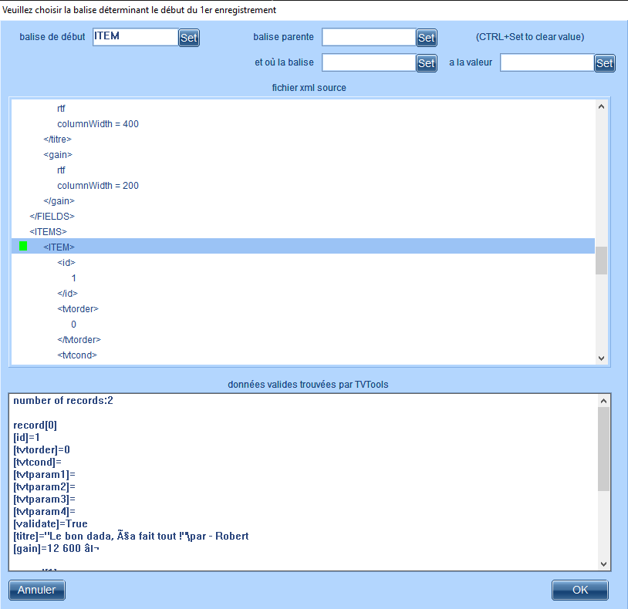
Cliquez ensuite sur OK pour fermer cette fenêtre.
De retour sur la fenêtre des paramètres base de données, cliquez sur le bouton

Réglez l’encodage du texte sur UTF-8 pour tous les champs de type texte à partir de « titre » (cette opération permet d’accepter les caractères accentués)
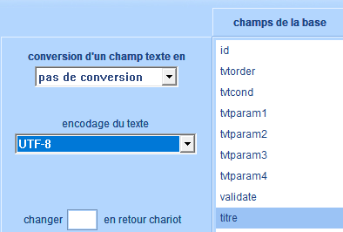

Pour formatter un prix avec 2 décimales plus petites, choisissez l’encodage : décimal / décimal standard (1,2) / Décimal 6, petites déc (pour formatage avec €)
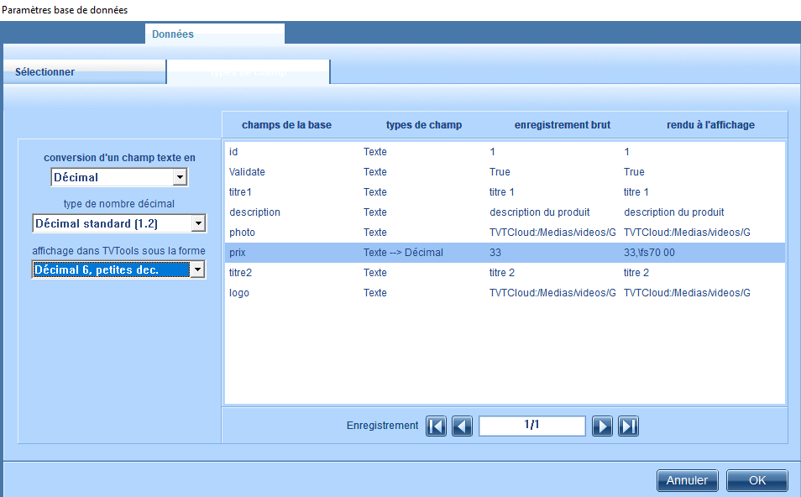
Cliquez sur OK

La fenêtre des paramètres du Container s’affiche
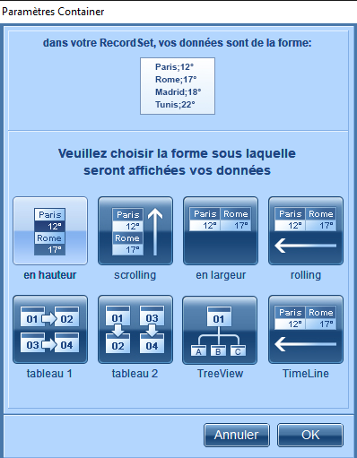

- Choisir « en hauteur » pour infos pleine page (1 enregistrement / page)
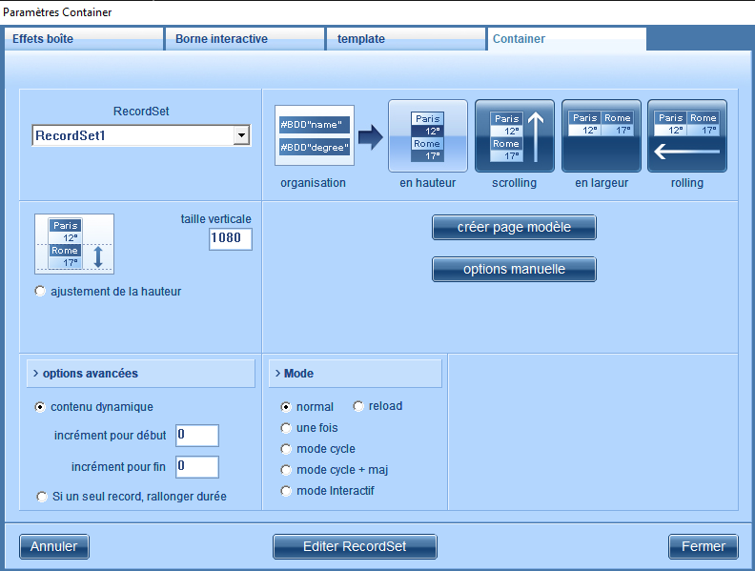
- Taille verticale 1080 ou 1920 pour une page FHD en portrait
- Cliquez sur contenu dynamique

Il ne reste plus que maintenant à intégrer les champs variables dans votre page modèle.
Sur la fenêtre ci-dessus, cliquez sur
Indiquez le numéro de la page servant de modèle (1 dans notre cas) puis cliquez sur Fermer
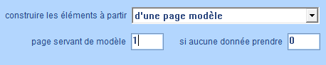

Création page modèle
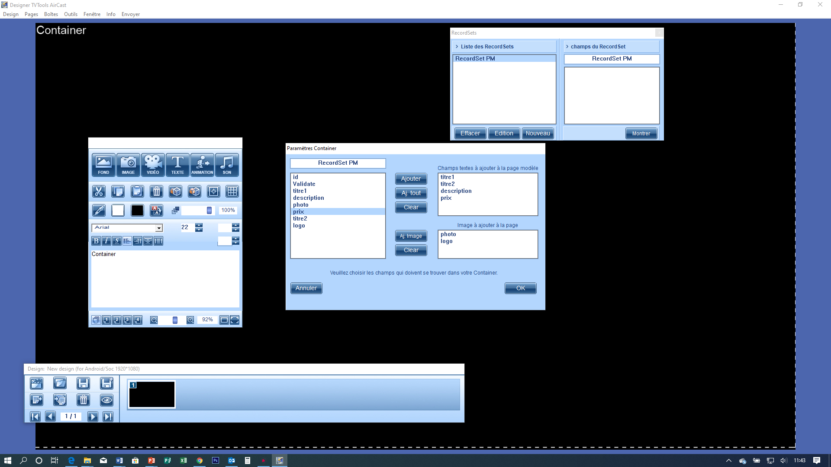
Etirez la zone Container sur toute la page, ou servez-vous de la fenêtre Informations pour entrer manuellement les valeurs.
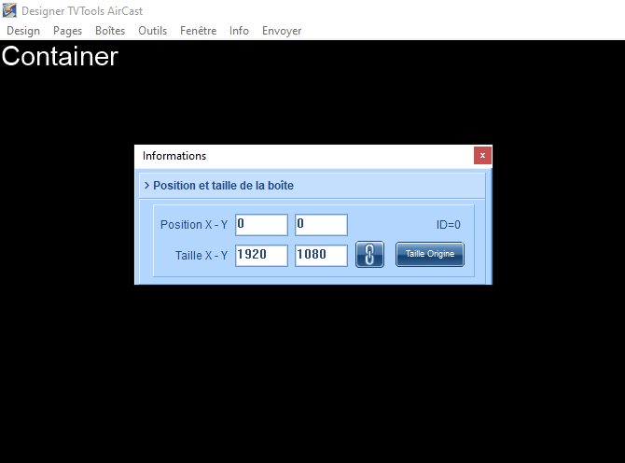

- Sur votre page modèle, remplacez le contenu des différentes zones par leur variable respective.
  - Exemple pour le titre du message, entrez #BDD’’titre’’
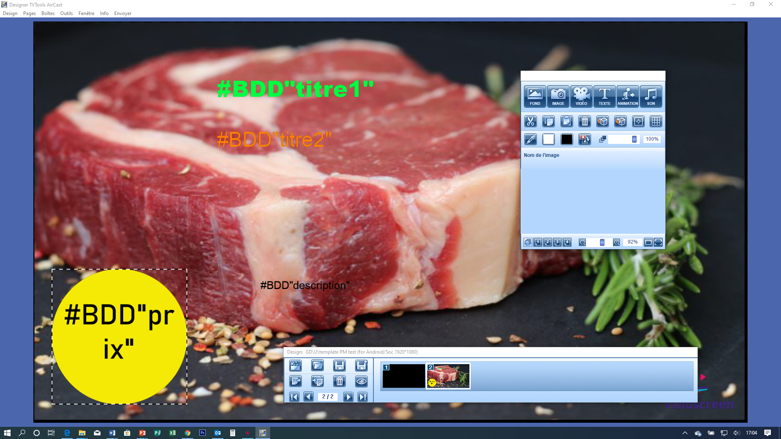

Et voilà, il ne reste plus qu’à tester le fonctionnement en allant dans le WebAccess.
N’oubliez pas ensuite de placer la base de données dans votre grille de diffusion.

